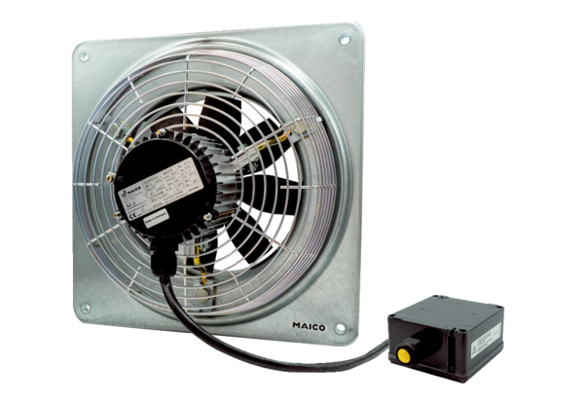Aksijalni zidni ventilator DZQ 35/4 B Ex eJedinica za pakiranje: 1 komAsortiman: C
Broj artikla: 0083.0178Proizvođač: MAICO

